Analiza fragmentów obrazu

### Obraz IMG_INTRO/B02.jpg

### Fragment 1

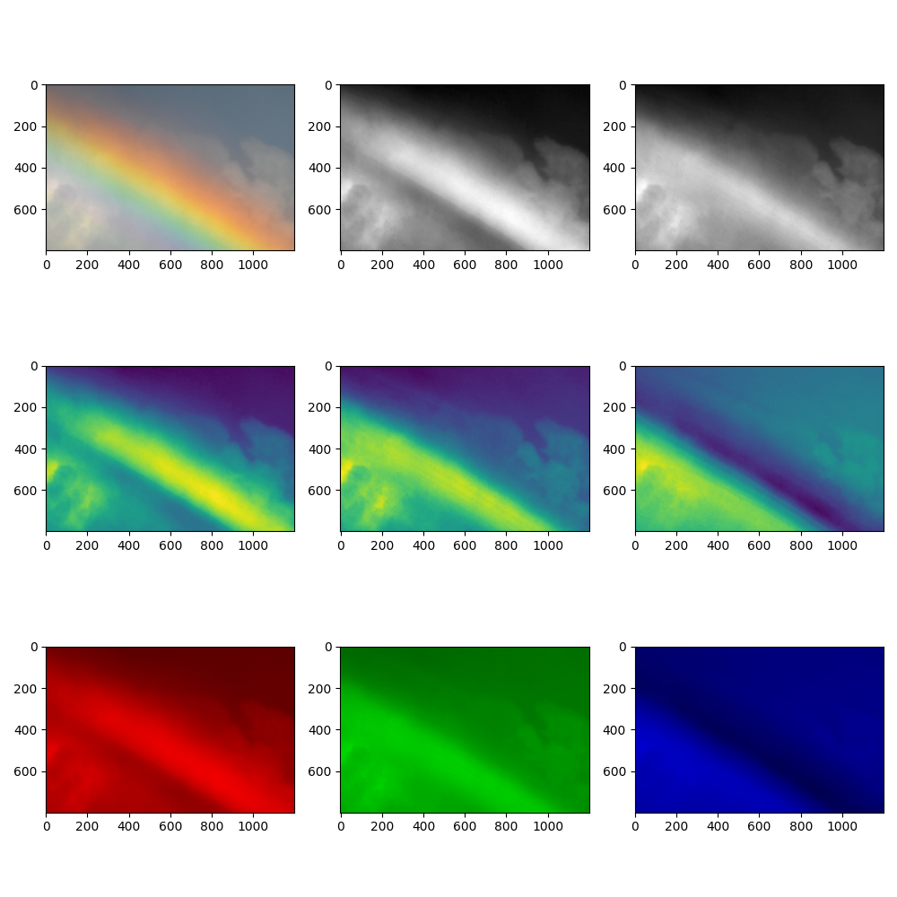

### Fragment 2

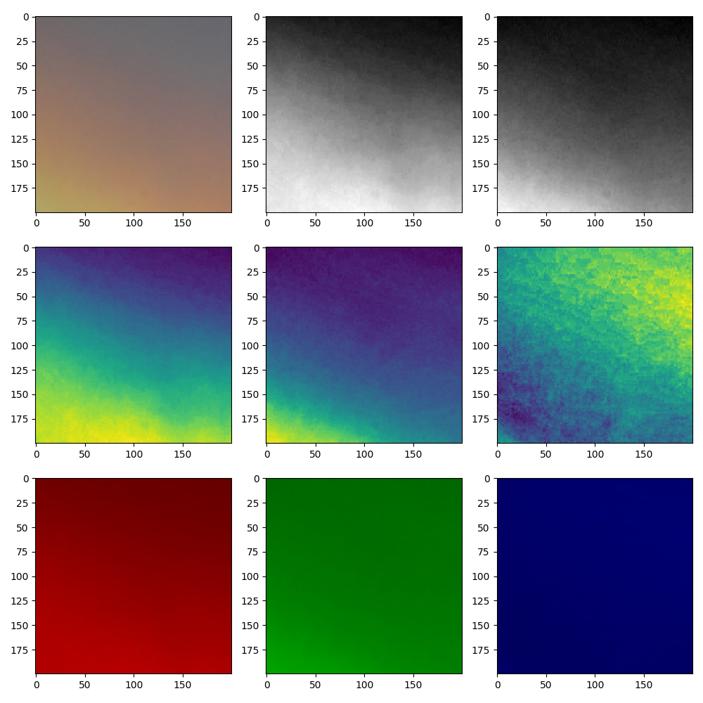

### Fragment 3

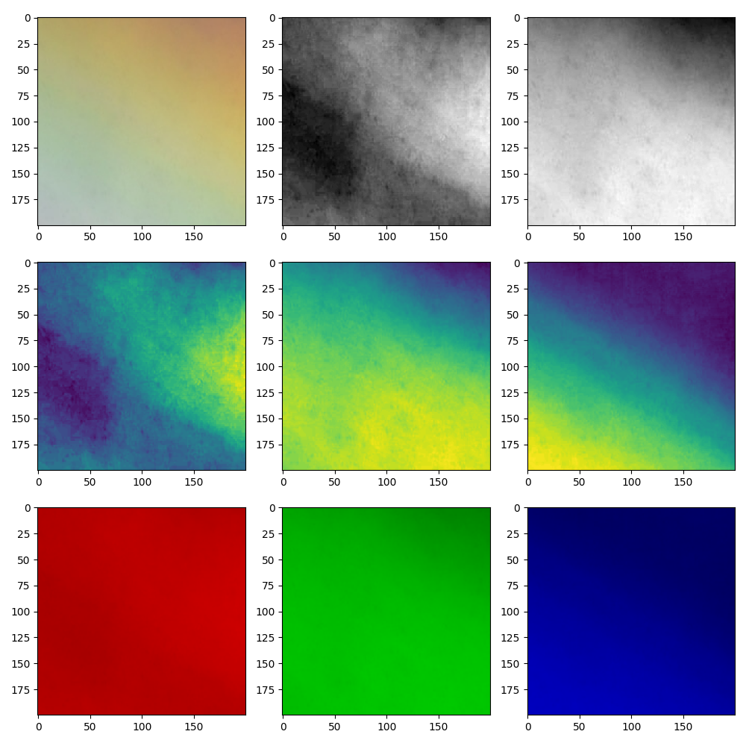

### Fragment 4

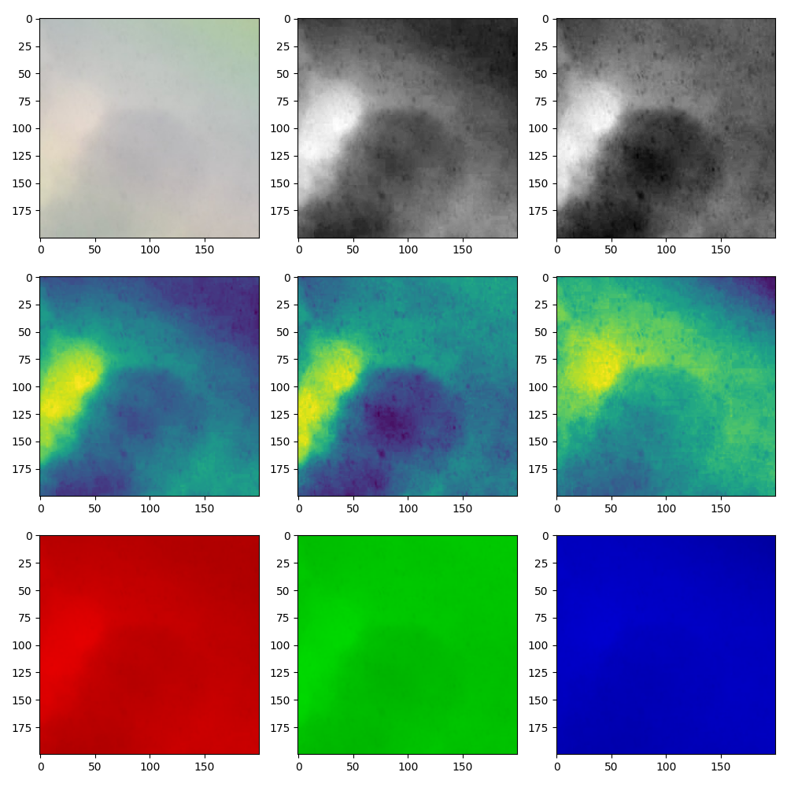

### Fragment 5

